# **Lab03: Durchschnittsrechner**

1. Vorbereitung

Fügen Sie Ihrer vorhandenen Solution (Projektmappe) ein neues Projekt hinzu. Klicken Sie dazu mit der rechten Maustaste auf Ihren Solution-Namen und wählen Sie Add -> New Project:

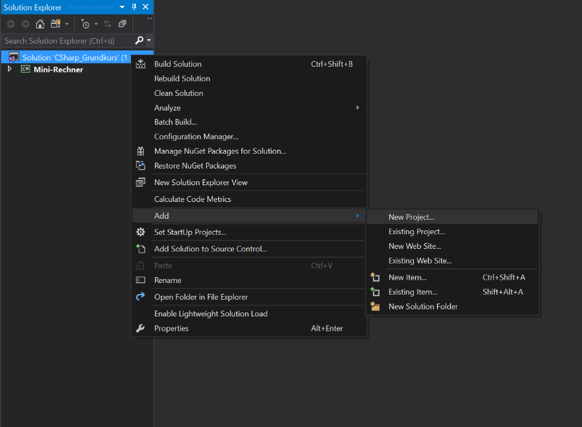

2. Aufgabenstellung

Der Anwender soll in diesem Programm so viele Zahlen eingeben können, wie er in seiner ersten Eingabe definiert. Anschließend werden die Zahlen vom System eingelesen und in einem Array abgespeichert.

Das erstellte Array wird letztendlich als Parameter an die Funktion „Durchschnitt_Berechnen“ übergeben, die den Durchschnittswert aller Zahlen berechnet und als Resultat zurückgibt.

So könnte Ihr fertiges Programm aussehen:

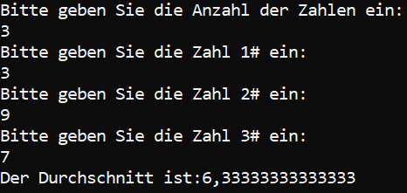

Hinweis: Es gibt unterschiedliche Ergebnisse wenn man die Eingabe als int oder double abspeichert.

Viel Erfolg!